Копейские предприятия победили в городском этапе конкурса на лучший проект по благоустройству
В июне текущего года состоялся городской этап открытого конкурса среди промышленных предприятий Челябинской области на лучший проект по благоустройству территории в Копейском городском округе. Конкурс проводится в целях достижения высокой культуры производства, поддержания санитарного состояния территорий, выявления наиболее высоких показателей уровня благоустройства и озеленения территорий и прилегающих территорий промышленных предприятий, осуществляющих деятельность в городском округе, распространения их положительного опыта.
Победитель и призеры городского этапа конкурса определились исходя из 10 установленных критериев, направленных на оценку состояния зданий, дорожных покрытий, наружного освещения, малых архитектурных форм, уровня и состояния озеленения территории, а также объемов средств, направленных на благоустройство территории в расчете на одного работающего.
По итогам городского этапа конкурса победителем определено АО «Птицефабрика Челябинская», ООО «ИНТЕРПАК» заняло второе место.
АО «Птицефабрика Челябинская» представляет Копейский городской округ в основном этапе открытого конкурса среди промышленных предприятий Челябинской области на лучший проект по благоустройству территории, итоги которого будут подведены Министерством промышленности, новых технологий и природных ресурсов Челябинской области в сентябре текущего года.

АО «Птицефабрика Челябинская»

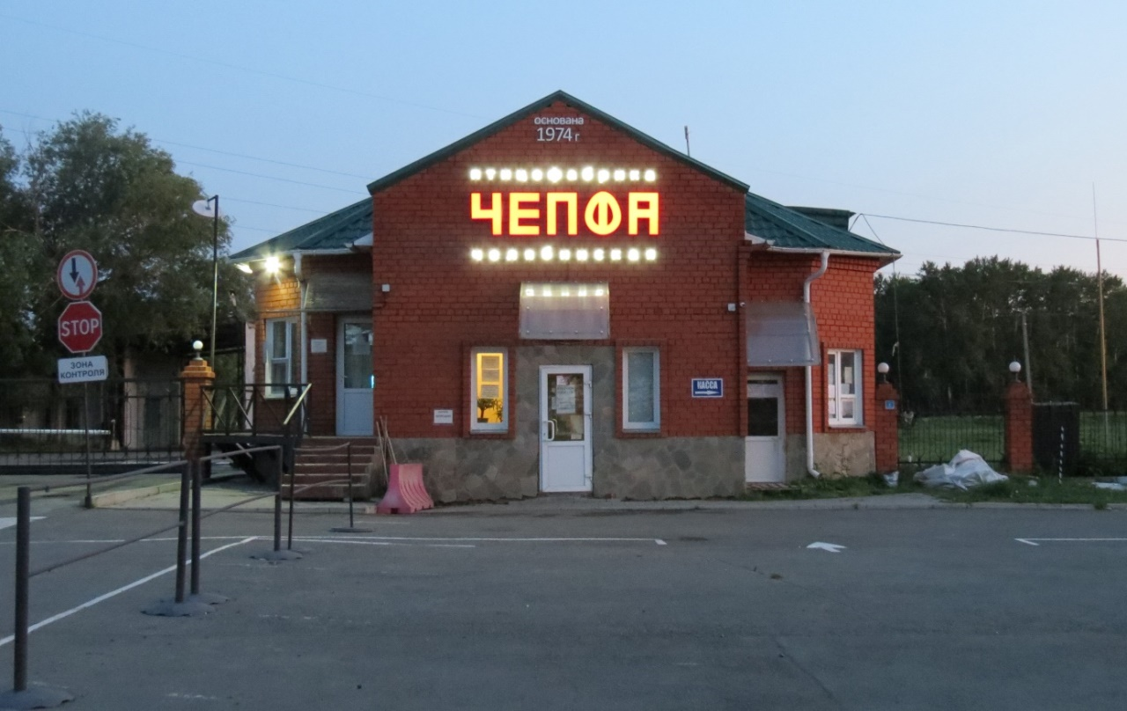

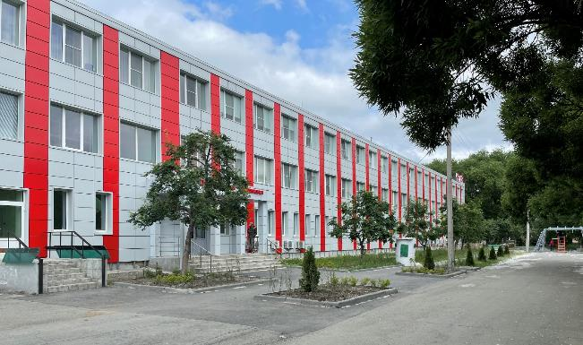

ООО «ИНТЕРПАК»
